Placas Rodovia estadual – São Joaquim/SC

SC 114
Bairro Jardim Minuano
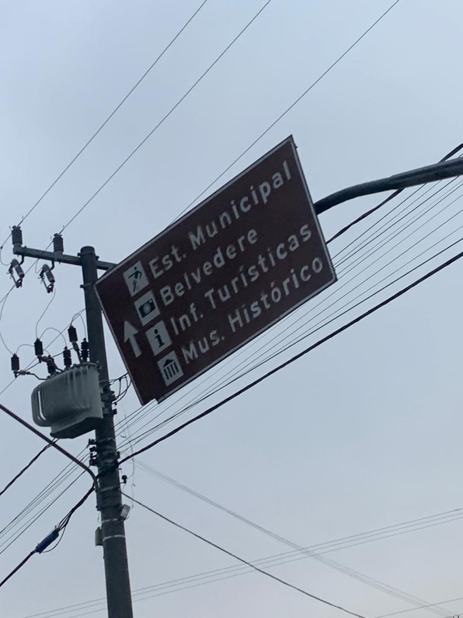
1 Est. Municipal
Via gastronômica
Inf. Turísticas
Mus. Histórico
Centro

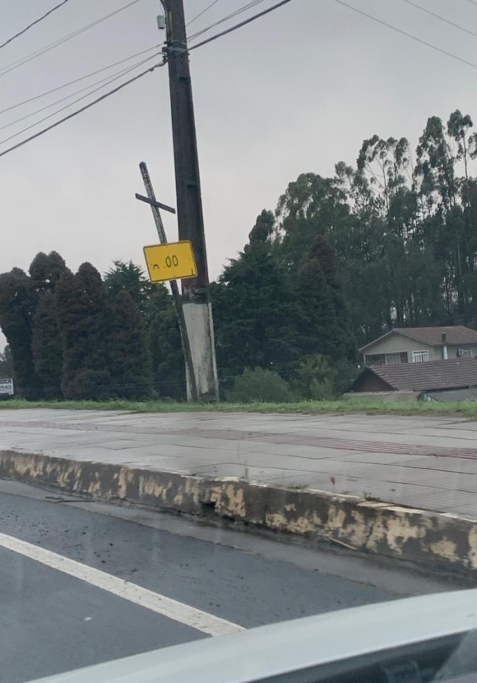

Placa de lombada

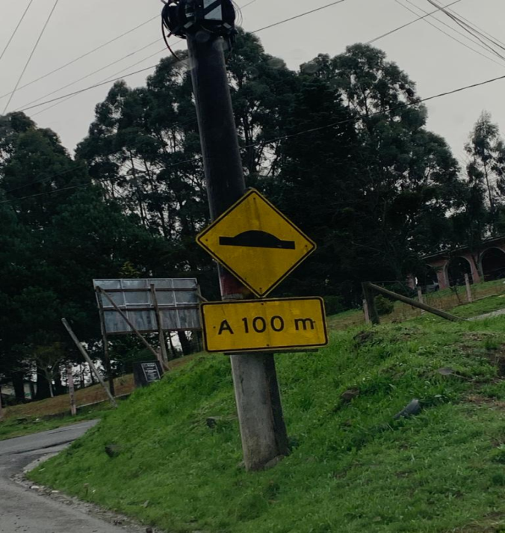

Placa de lombada

SC 114 – Rua Paulo Bathke

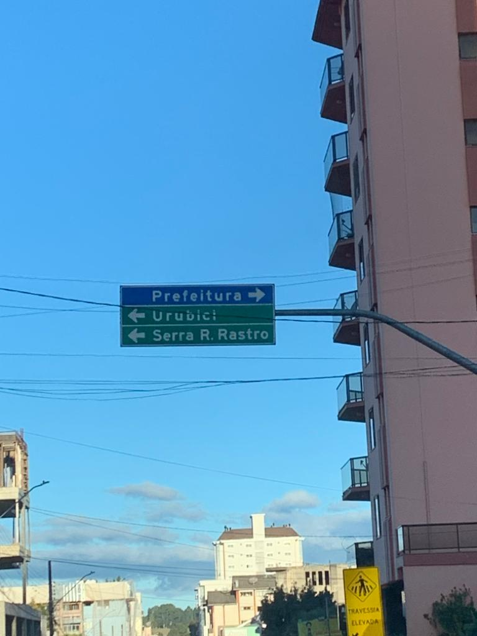
↑ prefeitura
Ginásio de Esportes →
SC – 114 / Bom Jesus/RS→
←Pq. Nac. da Maçã
← Urubici
← Serra R. Rastro

SC 114 – Ao Lado Pça. Cezário Amarante

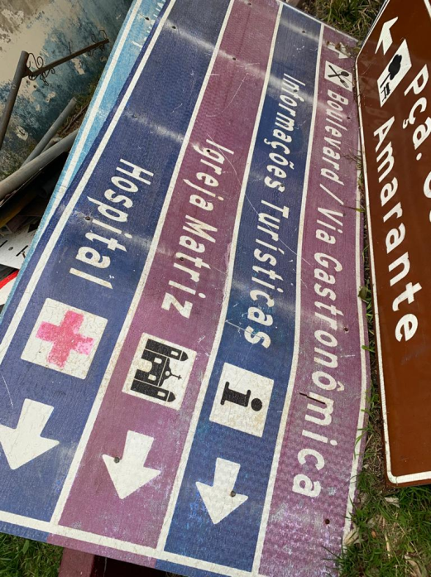
Lado direito (obs: já removida)

Informações turísticas →
Casa da cultura →
Igreja →
Hospital →
Delegacia Regional ↑

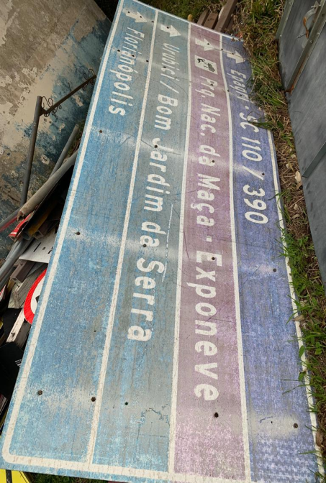
Lado esquerdo (obs: já removida)

↑ Epagri / SC 110 / 390
↑Pq. Nac. da Maçã - exponeve
↑ Urubici / Bom Jardim da Serra
↑ Florianópolis
Conforme ordem de localização no arq. KMZ, MAC, Marcação de Área de Conflito.

SC-110 – esquina loja EFFE – sentido quem desce
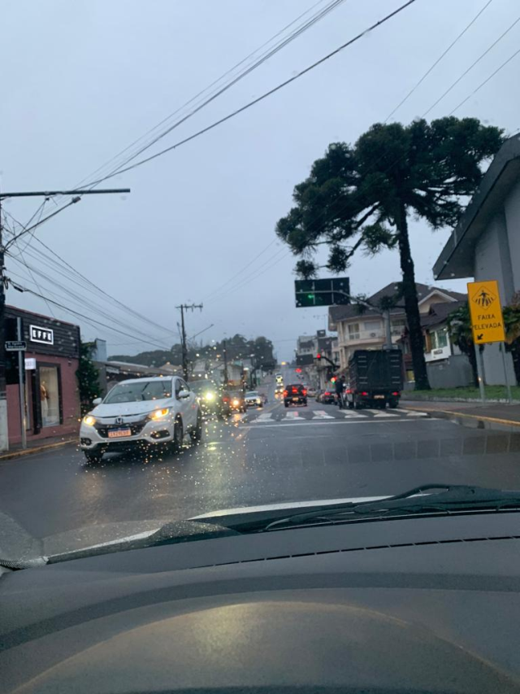
←Prefeitura
←Hospital
←Inf. Turísticas
↑Ginásio de Esportes
↑ Ponte das Goiabeiras / Bom Jesus/RS

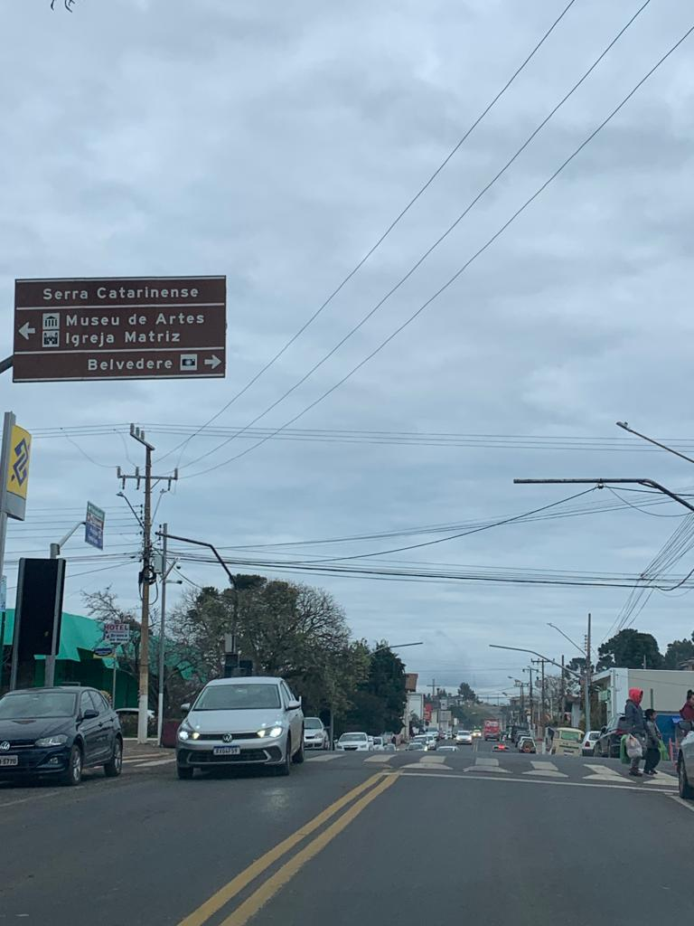
SC 110 – Frente à Farmácia (sentido que desce)

Tirar o belvedere, o resto mantém

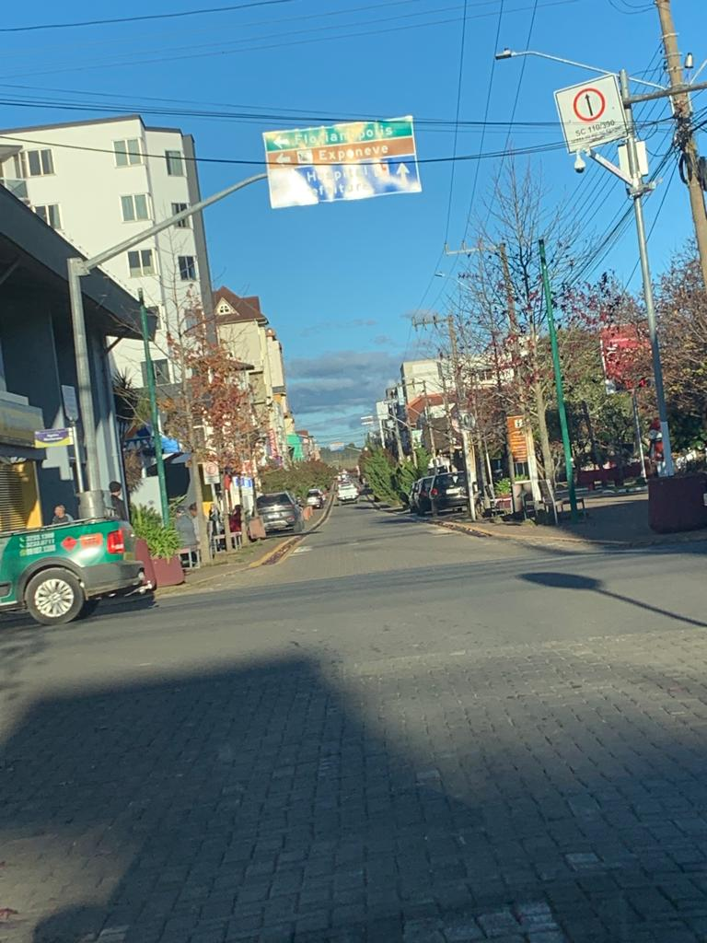
Esquina do Banco do Brasil

Esta placa esta caindo, apenas escorada na câmera

SC – 110 – frente ao Sindicato
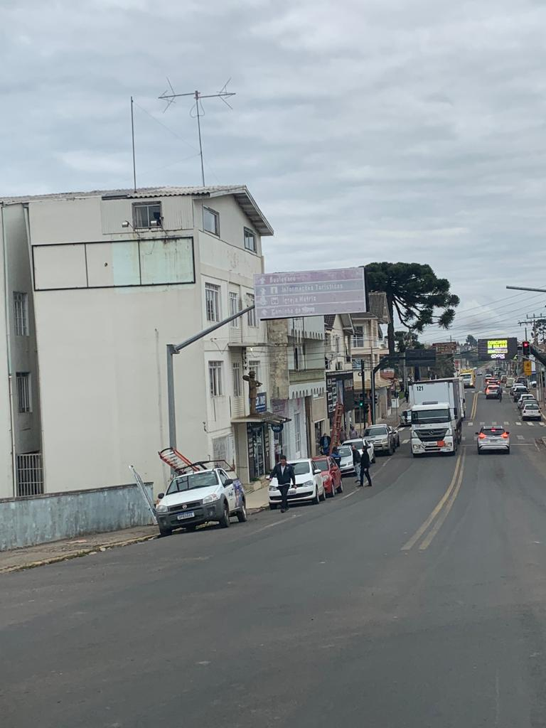
Manter os sentidos, placa está muito apagada

↑Boulevard
↑Informações Turísticas
↑Igreja Matriz
↑Caminhos da Neve

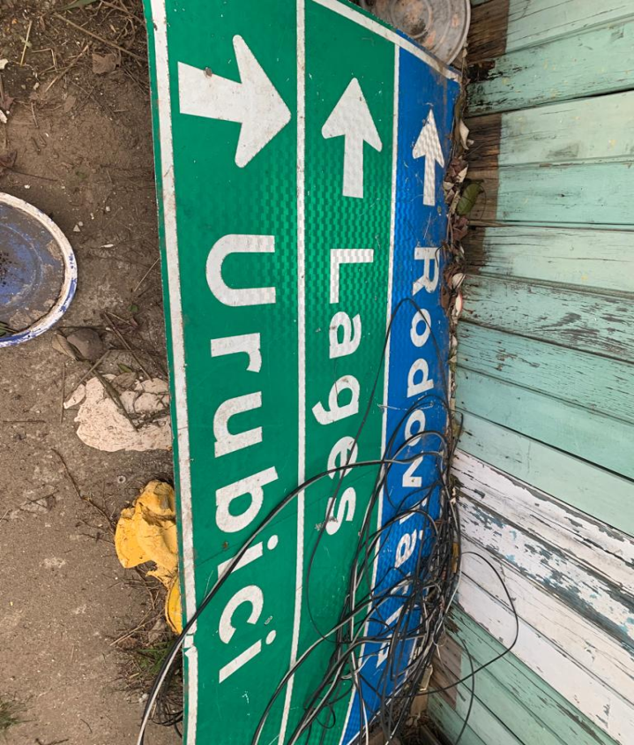

SC 110 – FRENTE À EKIPAUTO

SC 114 →
Lages →
Rodoviária →

SC 110 – Av. Irinei Bornhausen – frente à Pim pão
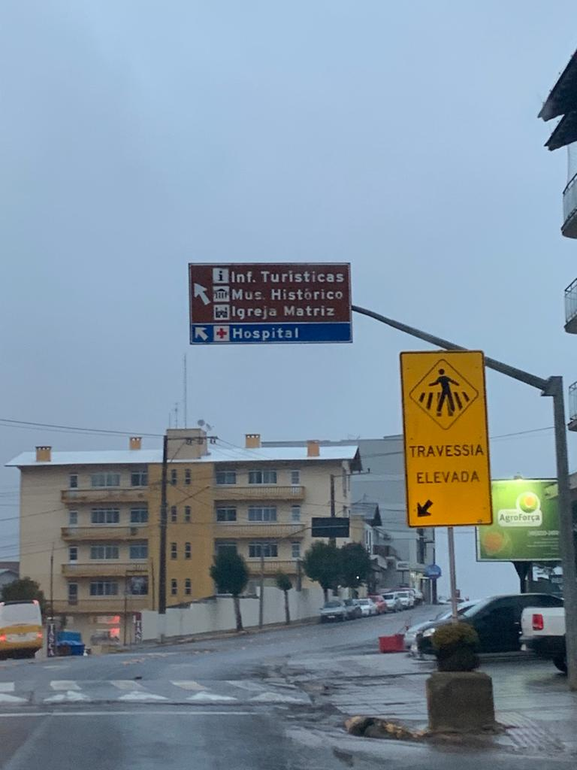
↑Inf. Turísticas
↑Mus. Histórico
↑Igreja Matriz
Sentido hospital permanece o mesmo

Seguindo a ordem do arquivo KMZ, aqui seria duas placas de travessia elevada que caíram e foram recolhidas.

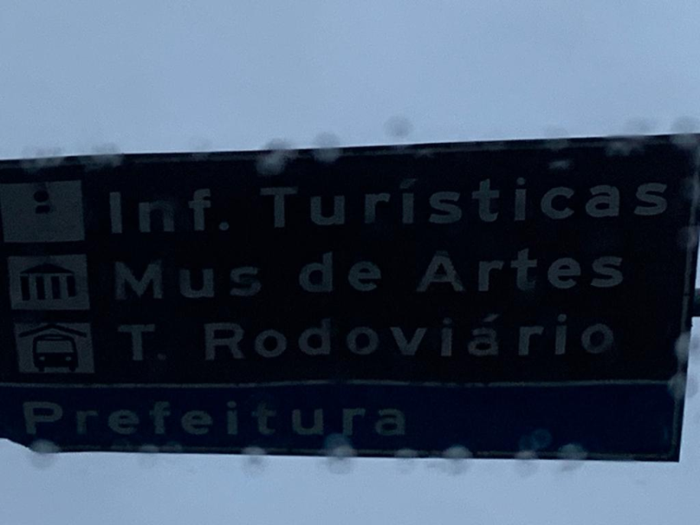
SC110 – SAÍDA PARA BOM JARDIM
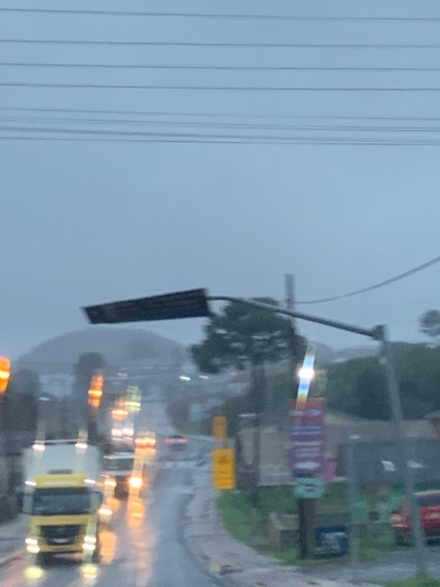

A placa ainda está legível e com sentidos corretos, entretanto está torta.

